Expertenwissen und Anwendungspraxis: Zweites VDWF-Praxisforum „Additive Fertigung“ in Berlin

3D-Druck ist zwar schon lange in den Werkzeug- und Formenbau-Betrieben angekommen – aber immer noch ein hochdynamisches Feld. Das belegt das zweite vom Verband Deutscher Werkzeug- und Formenbauer (VDWF) initiierte Praxisforum „Additive Fertigung“, für das Spezialisten und Anwender in Berlin Ende Juni zusammenfanden. Die zwei Tage standen ganz im Zeichen des Austauschs: Neben neuesten wissenschaftlichen Erkenntnissen lag der Fokus auf detaillierten Praxiserfahrungen.

Der VDWF-Arbeitskreis „Additive Fertigung“ trifft sich inzwischen seit drei Jahren monatlich unter der Leitung von Prof. Stefan Roth von der Hochschule Schmalkalden, Angewandte Kunststofftechnik. Die Mitgliederzahl wächst stetig. Entsprechend war die Initiierung eines neuen VDWF-Praxisforums – neben den Schwerpunkten „Werkzeugbau“ und „Kunststofftechnik“ für „Additive Fertigung“ – nur folgerichtig. Nach seinem erfolgreichen Auftakt im Oktober vergangenen Jahres fand das Forum Ende Juni nun zum zweiten Mal statt: Am 29. und 30. Juni trafen sich rund 40 Teilnehmer in Berlin, um sich über die aktuellen Entwicklungen im Bereich „3D-Druck“ auszutauschen. Gastgeber war Prof. Julian Polte vom Fachgebiet Maschinen und Technologien für die additive Präzisionsfertigung metallischer Bauteile des Instituts für Werkzeugmaschinen und Fabrikbetrieb der TU Berlin.

Zwölf Fachvorträge ergänzten die Keynote des Zukunftsforschers Upen Barve und zeigten auf, wie additive Technologien bereits heute im Werkzeug- und Formenbau genutzt werden. Reges Interesse und vielfältige Fragestellungen seitens des Publikums bewiesen, dass nicht nur am Rednerpult umfassende Expertise vorhanden war. „Die Themen aus den Diskussionen wären bereits Stoff genug für eine separate Tagung gewesen“, erklärt Prof. Roth und fasst die Veranstaltung folgendermaßen zusammen: „Unser Ziel war es, Interessierten einen Einblick zu geben, wo Wissenschaft und Technik aktuell stehen und wie weit die Anwendung ist. Darüber hinaus ging es auch darum, festzustellen, wohin ‚die Reise‘ hingehen könnte … es waren definitiv spannende Tage!“

Wenn Experten zusammenkommen

In seiner Keynote „Leading from the Future / Arts and Crafts of Future Making“ sprach Upen Barve, Chief Fusionist und Leiter des SAP-Future-Hubs, über gesellschaftliche Veränderungen, die innerhalb der nächsten zehn Jahre auf Unternehmen zukommen. „Wir werden gezwungen sein, unser Geschäft neu zu definieren“, erklärte er dabei und stellte Ansätze vor, wie Firmen mit diesen Herausforderungen umgehen können.

Das Themenspektrum der Fachvorträge war ebenfalls breit: Referiert wurde über den Einfluss von Digitalisierung und Simulationen im Bereich „3D-Druck“. Die Vortragenden zeigten außerdem, wie Additive Fertigung bereits erfolgreich beim Betriebsmittelbau, in Heißkanaldüsen und bei hoch beanspruchten Druckgusswerkzeugen eingesetzt wird. Auch Reparaturanwendungen spielen eine immer größere Rolle. Im Bereich Werkstoffe wurden Multimaterial sowie 3D-druckbare Werkzeugstähle vorgestellt. Hinzu kamen Praxisbeispiele und Erfahrungsberichte aus verschiedenen Unternehmen. Die Anwender berichteten dabei durchweg mit offenem Visier: Wie der notwendige Maschinenpark finanziell zu stemmen ist und gegenüber Kunden abgerechnet werden kann, wie es um die Wirtschaftlichkeit bestellt ist und wie additive Verfahren in bestehende Prozesse integriert werden können, wurde transparent vermittelt.

Bei der Abendveranstaltung bei Gefertec – neben Formnext einer der beiden Sponsoren des Praxisforums – erhielten die Teilnehmer einen exklusiven Blick hinter die Kulissen des Maschinenherstellers, der zeigte, wie auch großformatige Formeinsätze im Lichtbogenschweißverfahren additiv aufgebaut werden können. Damit auch der gesellige Austausch nicht zu kurz kam, versorgte ein Foodtruck die Anwesenden mit Streetfood. „Und ohne in ein Hundehäufchen getreten zu sein und ohne Currywurst darf man Berlin nicht verlassen“, sagte VDWF-Geschäftsführer Ralf Dürrwächter zum Abschluss der Veranstaltung am Freitag. Zumindest die Currywurst – auch in vegan – wurde allen Teilnehmern beim Abschluss-Catering erfolgreich angeboten. Die Fortführung des Praxisforums im nächsten Jahr ist bereits geplant.

Die Fachreferenten des VDWF-Praxisforums „Additive Fertigung“ deckten die breite Palette des Themenkomplexes ab:

- „Intelligente Systeme für die Fertigung von morgen“
Frederik Forquignon, Markforged
- „Praxisbeispiele zum 3D-Druck im Werkzeugbau“
Ulf Flinspach, GE Additive
- „Innovationen in der Material- und Verfahrensentwicklung: Was macht Werkzeugstähle 3D-druckbar?“
Michael Ackers, Kolibri Metals / Webo Werkzeugbau
- „Disruptive Heißkanaltechnologie – additiv gefertigt“
Florian Schmidt, Witosa
- „Multimaterial im Formenbau: Anwendungsbereiche und Nutzen“
Werner Gebhart, Hermle
- „Industrielle Messtechnik in der digitalen Produktion“
Dominik Schmid, Zeiss
- „Fräsen Sie noch oder drucken Sie schon? – Möglichkeiten und Grenzen der Additiven Fertigung im Stihl-Betriebsmittelbau“
Michael Brunner, Stihl
- „Topologieoptimierung und Additive Fertigung: konzeptionelle Simulation für die Werkzeugkonstruktion“
Jan Grasmannsdorf, Altair
- „Additive Fertigung im Werkzeug- und Formenbau – ein Erfahrungsbericht“
Alexander Zetterer, Zetterer Präzision
- „Additive Fertigung im Werkzeugbau: Potenziale für Neuentwicklungen und Reparaturanwendungen“
Uwe Schulmeister, toolcraft
- „Additiv gefertigte Hochleistungskühlung für den Werkzeug- und Formenbau“
Janek Fasselt, Fraunhofer-Institut für Produktionsanlagen und Konstruktionstechnik IPK

Bildunterschriften

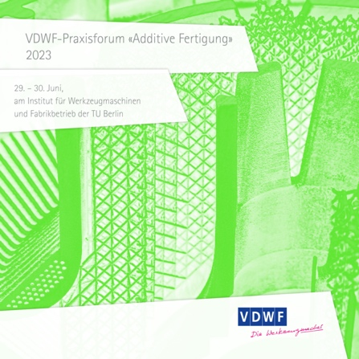
vdwf_praxisforum_additive_fertigung_2023.jpg
Das zweite VDWF-Praxisforum „Additive Fertigung“ fand am 29. und 30. Juni in Kooperation mit dem Fachgebiet Maschinen und Technologien für die additive Präzisionsfertigung metallischer Bauteile der TU Berlin statt.
(Bild: VDWF)
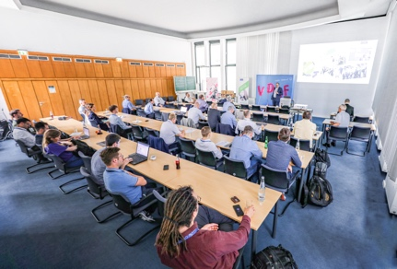
M41_3725.jpg
VDWF-Praxisforum „Additive Fertigung“ in Berlin
(Foto: VDWF)
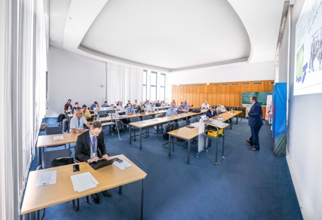
M41_3707.jpg
(Foto: VDWF)
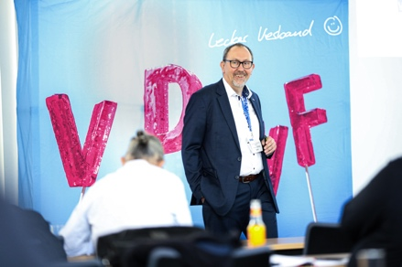
M42_0662.jpg
Prof. Stefan Roth von der Hochschule Schmalkalden leitet den VDWF-Arbeitskreis „Additive Fertigung“
(Foto: VDWF)
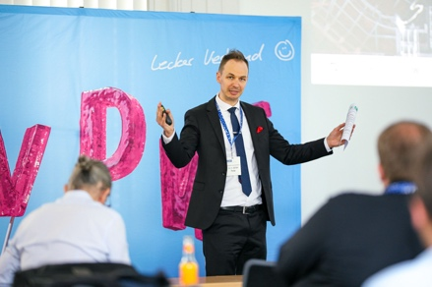
M42_0692.jpg
Gastgeber Prof. Julian Polte, Leiter des Fachgebiets Maschinen und Technologien für die additive Präzisionsfertigung metallischer Bauteile, TU Berlin
(Foto: VDWF)
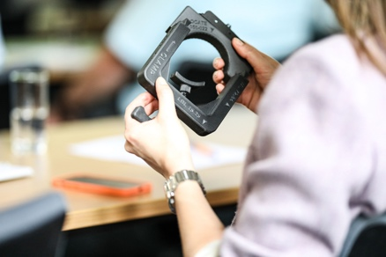
M42_0828.jpg
(Foto: VDWF)

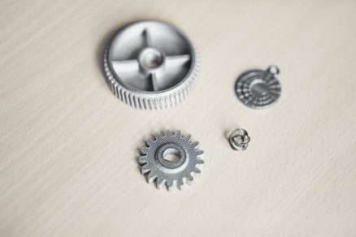
M42_0858.jpg
(Foto: VDWF)

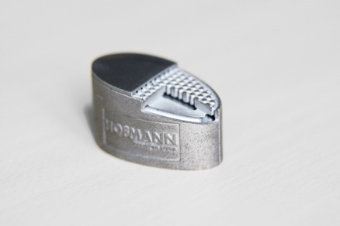
M42_0912.jpg
3D-Druck im Werkzeug- und Formenbau: Musteranwendung eines konturnah temperierten Werkzeugeinsatzes
(Foto: VDWF)
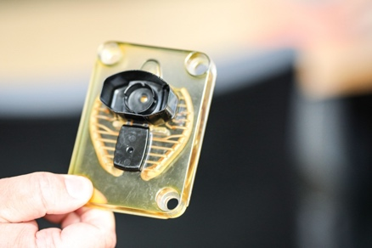
M42_0914.jpg
(Foto: VDWF)
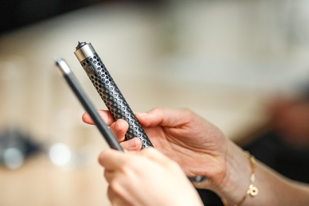
M42_1155.jpg
Additiv gefertigter Heißkanal
(Foto: VDWF)
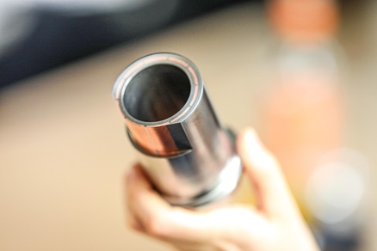
M42_1207.jpg
Materialmix in einem per Metall-Pulver-Auftragsverfahren hergestellten Bauteil. Dabei werden in einem thermischen Spritzverfahren Metallpulver schichtweise zu soliden Festkörpern kompaktiert.
(Foto: VDWF)
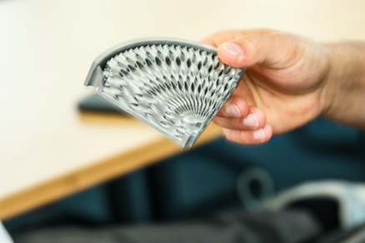
M42_1824.jpg
Muster einer additiv gefertigten Hochleistungskühlung für den Werkzeug- und Formenbau
(Foto: VDWF)
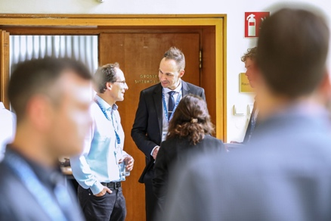
M42_0929.jpg
(Foto: VDWF)
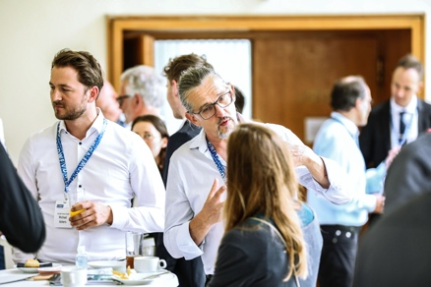
M42_0968.jpg
(Foto: VDWF)
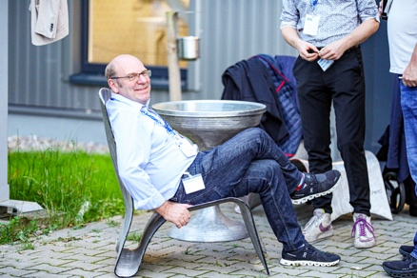
M42_1437.jpg
Werkstattbesuch bei Gefertec: VDWF-Präsident Prof. Thomas Seul sitzt Probe.
(Foto: VDWF)
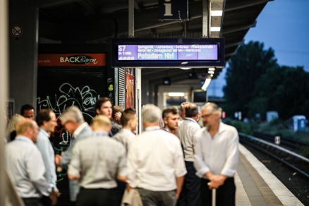
M42_1488.jpg
(Foto: VDWF)
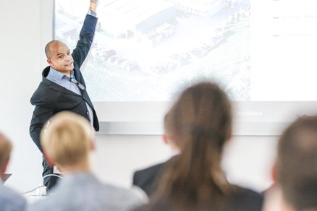
M42_1305.jpg
Sebastian Recke, Prokurist bei Gefertec, stellt das Berliner Maschinenbau-Unternehmen vor.
(Foto: VDWF)
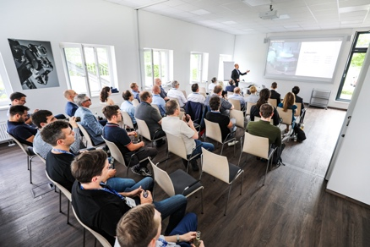
M41_3509.jpg
(Foto: VDWF)
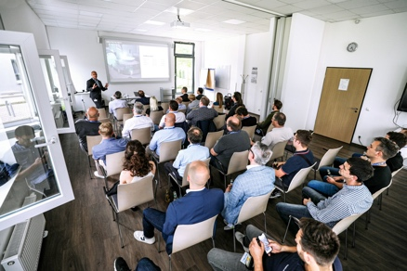
M41_3516.jpg
(Foto: VDWF)
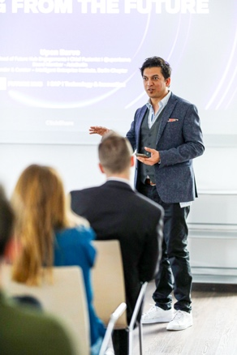
M42_1343.jpg
Upen Barve, Chief Fusionist und Leiter des SAP-Future-Hubs, referiert während der Abendveranstaltung bei Gefertec über gesellschaftliche Veränderungen, die auf Unternehmen der fertigenden Industrien zukommen.
(Foto: VDWF)
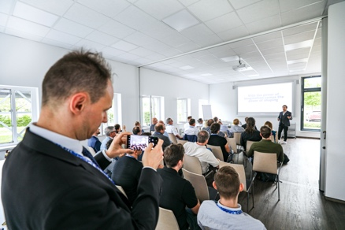
M41_3548.jpg
(Foto: VDWF)
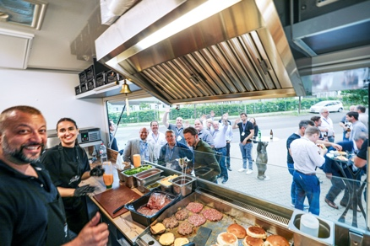
M41_3578.jpg
Abendveranstaltung bei Gefertec
(Foto: VDWF)
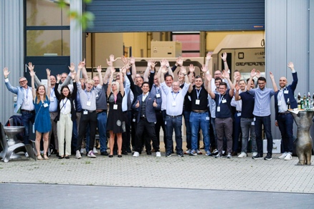
M42_1407.jpg
Werkstattbesuch bei Gefertec
(Foto: VDWF)
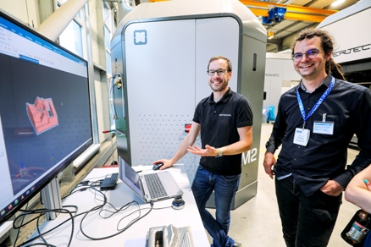
M41_3588.jpg
(Foto: VDWF)
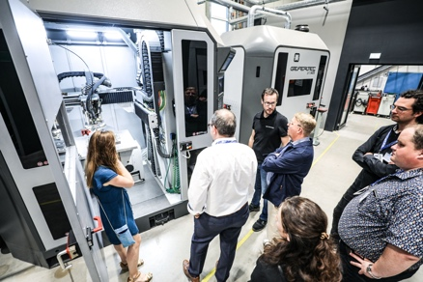
M41_3610.jpg
(Foto: VDWF)
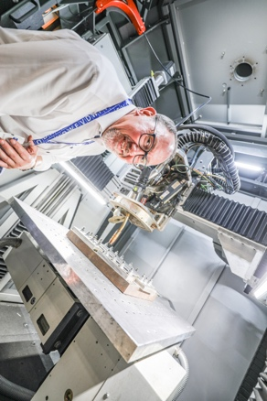
M41_3625.jpg
Prof. Stefan Roth beim Gefertec-Werkstattbesuch
(Foto: VDWF)
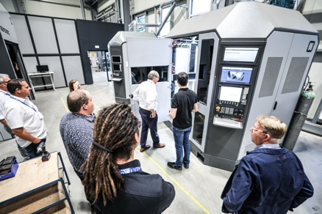
M41_3629.jpg
(Foto: VDWF)
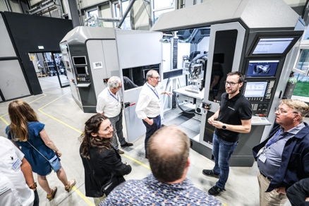
M41_3635.jpg
(Foto: VDWF)
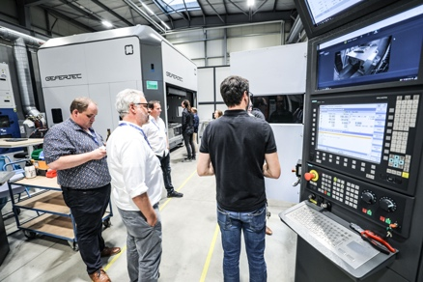
M41_3640.jpg
(Foto: VDWF)
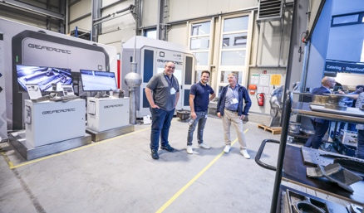
M41_3657.jpg
(Foto: VDWF)
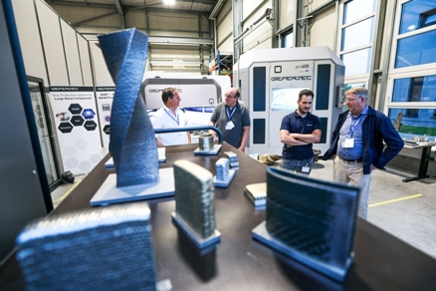
M41_3665.jpg
(Foto: VDWF)
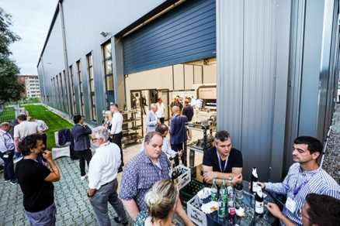
M41_3689.jpg
(Foto: VDWF)
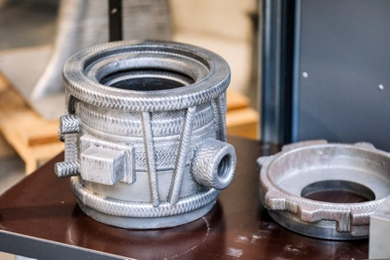
M42_1392.jpg
(Foto: VDWF)
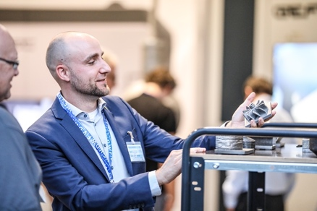
M42_1420.jpg
(Foto: VDWF)
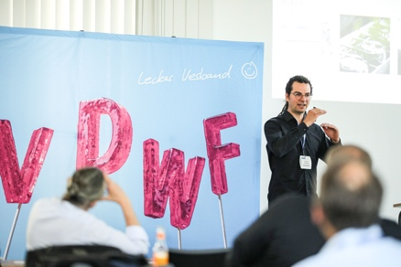
M42_0793.jpg
Frederik Forquignon, Markforged
(Foto: VDWF)
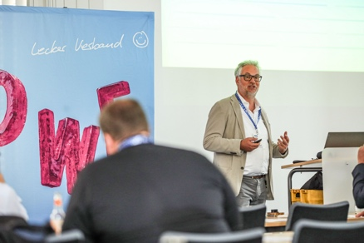
M42_0879.jpg
Ulf Flinspach, GE Additive
(Foto: VDWF)
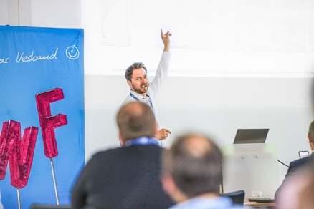
M42_1013.jpg
Michael Ackers, Kolibri Metals / Webo Werkzeugbau
(Foto: VDWF)
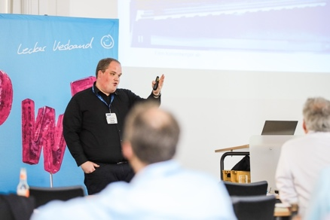
M42_1148.jpg
Florian Schmidt, Witosa
(Foto: VDWF)
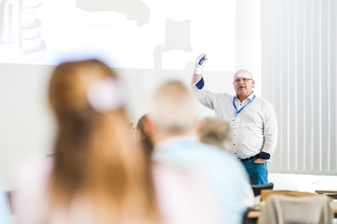
M42_1213.jpg
Werner Gebhart, Hermle
(Foto: VDWF)
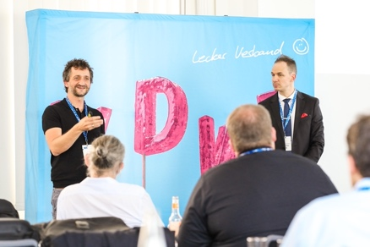
M42_1279.jpg
Dominik Schmid, Zeiss
(Foto: VDWF)
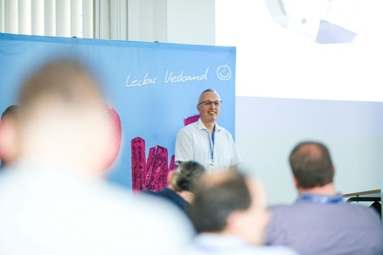
M42_1558.jpg
Michael Brunner, Stihl
(Foto: VDWF)
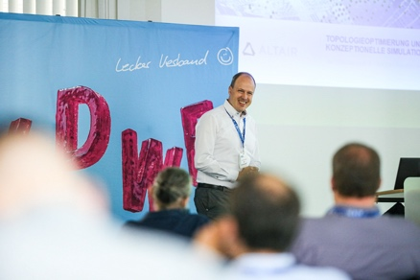
M42_1576.jpg
Jan Grasmannsdorf, Altair
(Foto: VDWF)
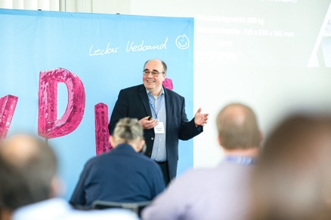
M42_1645.jpg
Alexander Zetterer, Zetterer Präzision
(Foto: VDWF)
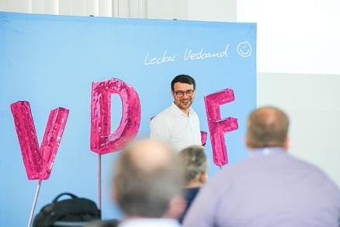
M42_1773.jpg
Uwe Schulmeister, toolcraft
(Foto: VDWF)
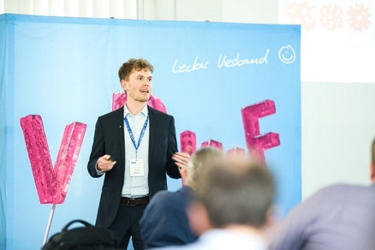
M42_1842.jpg
Janek Fasselt, Fraunhofer-Institut für Produktionsanlagen und Konstruktionstechnik IPK
(Foto: VDWF)
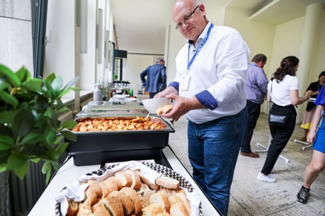
M41_3753.jpg
Zum Abschluss des zweitägigen Events gab’s für die Teilnehmer an der Technischen Universität natürlich u. a. Berliner Currywurst – auch als vegane Variante …
(Foto: VDWF)

